U školi oca Kentenicha ... učimo i poučavamo
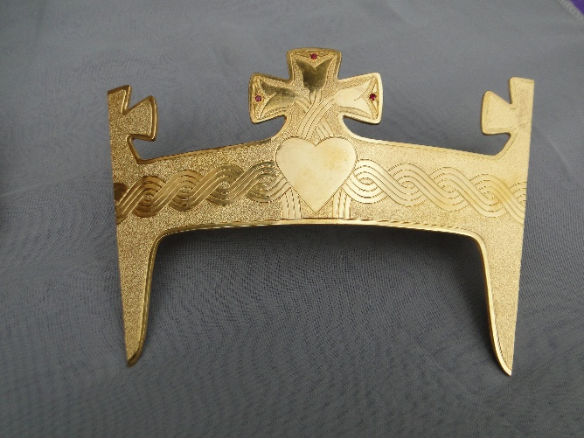
Triput Divna Majka –
slika našeg ideala

...“Marija je ideal. Ona je utjelovljena slika Spasitelja, žensko utjelovljenje slike Spasitelja, naša draga Triput Divna Majka. Taj ideal smo mogli gledati i moći ćemo uvijek iznova gledati, dokle god nas veseli. To je ideal i onostranoga svijeta, biljka, cvijet iz raja. To je ideal koji će djelovati na nas, koji će nas primiti, koji će nas prihvatiti, kada u smrti zatvorimo oči. To je ideal prema kojemu se mi oblikujemo, prema kojemu se ... pa makar polako, premda također metodički mudro, ali ipak u konačnici želimo formirati. Taj ideal nas je za vrijeme ovih dana iz dana u dan gledao okupljene oko sebe.

Cum Maria matre Jesu! S Marijom Majkom Isusovom!
Koliko sam malo govorio o Majci Božjoj, a ipak mislim, sve što sam rekao, vidjeli ste na kraju uvijek ujedinjeno u slici Triput Divne Majke. Oko nje smo se okupili, oko nje smo se i sada okupili da bismo doživjeli čudo Duhova.

Apostoli i također učenici Spasiteljevi okupljali su se oko osobe Triput Divne. Ona je za stanovnike Dvorane Posljednje večere (Coenaculuma) bila veliki uzor. Tu su mogli vidjeti moć Duha Svetoga. Duh Sveti ju je već bio ispunio, ispunio do vrha. Duh Sveti je od nje već učinio čudesno djelo od trenutka začeća.Tako ona ne stoji pred apostolima samo kao veliki uzor prema kojemu se oni snagom Duha Svetoga trebaju preobraziti, ona je također velika zagovornica. S rukom u ruci oni su jedni pokraj drugih i jedni s drugima i mole i prose: „Veni, Sancte Spiritus! – Dođi, Duše Presveti!“ Da, dođi Duše Božji, i ispuni ovu malu zajednicu, ispuni mali coenaculum! Odavde, naime, treba krenuti obnova svijeta. Odavde trebaju prema van krenuti valovi, valovi tople, istinske, nadnaravne ljubavi prema Bogu i prema bližnjemu, ...

„Veni, Sancte Spiritus...!“ Dođi Duše Božji, dođi, Duše Sveti, ispuni moju dušu, moju bolesnu narav, učini me plemenitom, nadnaravnom! Svijet ne treba vidjeti što se u meni događa? Iznutra mora rasti klica božanskoga života, rasti klica preobražena života, toliko dugo rasti, dok moja cijela ženska narav ne bude prožarena, prosunčana, onadnaravljena. To je Bezgrješna, Immmaculata, koju na bilo koji način – svatko na svom mjestu – živimo kao primjer pred svijetom. To je oblikovanje Krista ili svjedočenje Krista preko našega života. ...

Danas slavimo Duhove, blagdan silaska Duha Svetoga. Odmah ćemo obnoviti posvetu. To želi biti početak stalnoga blagdana Duha Svetoga koji se svakodnevno ponavlja. Tako ćemo osigurati plodove ovih svetih dana. S pravom nam svaka sveta misa može biti mali duhovski blagdan, malo duhovsko čudo.
J.K., 29. kolovoza 1930.

